Politecnico di Milano

Scuola di Ingegneria Industriale e dell’Informazione

**Insegnamento Fondamenti di Informatica (IMA - MEZ)**

**Anno Accademico 2021 / 2022**

Docente: **Daniele LOIACONO** [daniele.loiacono@polimi.it](mailto:daniele.loiacono@polimi.it)

Esercitatori: **Alberto ZENI** [alberto.zeni@polimi.it](mailto:alberto.zeni@polimi.it)

**Edoardo GIACOMELLO** [edoardo.giacomello@polimi.it](mailto:edoardo.giacomello@polimi.it)

Webpage Corso: [home.deib.polimi.it/loiacono/index.php?n=Teaching.Fondamenti](http://home.deib.polimi.it/loiacono/index.php?n=Teaching.Fondamenti)

**Esercitazione del 2 Dicembre 2021**

**Esercizio 1** (liste, stringhe)

Si implementi una funzione *string2list* che riceve in ingresso una stringa *str* e restituisce una lista così organizzata: la lista dovrà contenere un elemento per ciascun carattere distinto presente in *str*; inoltre, ogni elemento della lista dovrà contenere sia il carattere associato a tale elemento, che il numero di volte in cui tale carattere compare all’interno della stringa str.

Esempio

Ingresso: “esempio” Uscita:

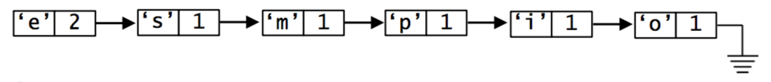

[Soluzione con inserimento in testa](https://ideone.com/DpYeXy)

[Soluzione con inserimento in coda e doppi puntatori](https://ideone.com/bWQIzE)

**Esercizio 2 (Liste) - Es. 3 (7 punti) 9/9/19**

Data la seguente struttura dati,

struct nodo{

int el;

struct nodo *next;

};

typedef struct nodo *lista;

Implementare la funzione void shift(lista *l), che riceve in ingresso la testa di una lista l. La funzione deve modificare la lista l, spostando tutti i nodi in avanti di una posizione (il primo nodo diventa il secondo, il secondo diventa il terzo e così via), mentre fa diventare l’ultimo nodo della lista il primo nodo. Nel caso la lista sia vuota o contenga un solo elemento, la funzione non farà niente.

Esempio: se la funzione riceve in ingresso la lista 3 -> 5 -> 8 -> 9 -> 12, modificherà la lista così: 12 -> 3 -> 5 -> 8 -> 9 (cioè 12 diventa il nuovo primo nodo e 9 diventa l’ultimo nodo).

[Soluzione](https://ideone.com/hAd9QI)

**Esercizio 3 - Es.1 (6 punti)** **15/7/2019**

Scrivere una funzione che riceve in ingresso un valore intero, quindi calcola e restituisce il numero di cifre che lo compongono e sono divisori del numero stesso.Esempi: Se in ingresso la funzione riceve il valore 12, restituirà 2 (1 è divisore di 12, 2 è divisore di 12). Se riceve in ingresso il valore 1012, restituisce 3 (1 e 2 sono divisori di 1012 e l’1 compare due volte, 0 non lo è).

Suggerimento:

Potete usare le funzioni atoi e sprintf

[Soluzione](https://ideone.com/sBquPn)